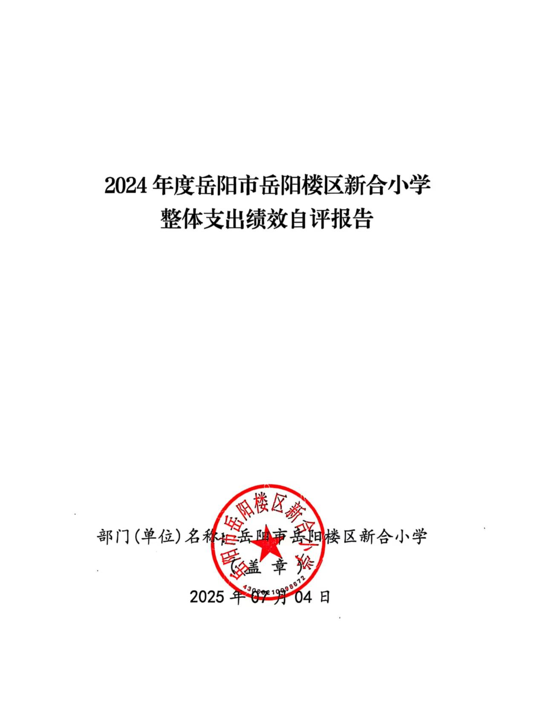

2024年度岳阳市岳阳楼区新合小学整体支出绩效自评报告

一、单位基本情况
（一）职能职责
1、宣传贯彻执行党和国家的教育方针、政策、法律法规等，坚持依法治教、依法治学，贯彻执行岳阳楼区教育局的行政规章制度。
2、维护学校的教学秩序，为学生创造良好的学习环境。
3、积极稳妥地推进教育改革，按教育规律办事，不断提高教育质量。
4、根据学校规模，设置学校管理机构，建立健全各项规章制度和岗位责任制。
5、坚持教书育人，服务育人，环境育人方针，加强对学生的思想品德教育，使学生的德智体全面发展。
6、抓好教师队伍建设，使每个教师都热心于教育事业。
7、做好安全防范，保证学生的人身安全。
（二）机构设置
本单位内设机构包括：校长室、学校办公室、教导处、政教处、后勤处。根据编办核定，我校共有教职工28人，其中：在职编制10人；离退休18人。其中：事业编制职工10人。
二、一般公共预算支出情况
(一)基本支出情况
基本支出2024年度总支出198.15万元，其中：
人员经费198.15万元：包括基本工资49.21万元；津贴补贴9.03万元；奖金74.77万元；绩效工资25.12万元；机关事业单位基本养老保险缴费15.06万元；职工基本医疗保险缴费6.11万元；其他社会保障缴费6.75万元；住房公积金12.10万元。
公用经费0万元。
（二）项目支出情况
本单位2024年度项目支出52.01万元，非专项，主要为财政专户资金支出里的课后辅导费及业务工作经费。
三、政府性基金预算支出情况
本单位2024年度政府性基金预算支出0万元。
四、国有资本经营预算支出情况
本单位2024年度国有资本经营预算支出0万元。
五、社会保险基金预算支出情况
本单位2024年度社会保险基金预算支出0万元。
六、单位整体支出绩效情况
2024年，我单位积极履职，强化管理，较好地完成了年度工作目标。通过加强预算收支管理，不断建立健全内部管理制度，梳理内部管理流程，部门整体支出管理水平得到提升。根据部门整体支出绩效评价指标体系，我单位2024年度评价得分为94.78分。部门整体支出绩效情况如下：
1.预算执行比较到位。
2.产出指标执行比较到位。
（1）数量指标：学生毕业合格率，年度指标值100%，实际完成值100%。
（2）质量指标：学生毕业升学率，年度指标值100%，实际完成值100%。
（3）时效指标：目标完成及时率，年度指标值100%，实际完成值100%，。
（4）成本指标：行政效能，我单位不断改善行政管理，严格经费及资产管理，改进文风会风，精简会议，提高了行政效率，降低了行政成本。
3.效益指标执行比较到位得25分。
（1）经济效益指标：不适用。
（2）社会效益指标：为社会培养合格学生，年度指标值100%，实际完成值80%。
（3）生态效益：我单位的各方面工作都得到社会大众的肯定和好评，年度指标值100%，实际完成值90%。
（4）可持续影响指标：搞好学生的教育教学工作，培养青少年的良好习惯，年度指标值100%，实际完成值80%。
4.社会公众或服务对象满意度：学生满意度98%，家长满意度98%，社会公众满意度98%。
5.取得的主要成绩：
2024年，我校全面贯彻了习近平新时代中国特色社会主义思想和党的教育方针，遵循市区教育局的要求，以提高教育质量为核心，加强管理，优化教育环境，提升服务水平，努力提高办学水平，突出学校特色，丰富教育内涵，促进教育快速发展，实现“办人民满意学校”的目标。
七、存在的问题及原因分析
1.行政班子的战斗力有待提高。今年下期，学校转隶移交，导致行政性事务繁杂，行政工作力不从心，个别行政工作时有情绪。
2.规章制度落实力度不够。学校规章制度虽然健全，但在落实和监管方面还存在疏忽，特别是教师参加研训活动的积极性不高。
3.教师队伍不整齐，部分科目专业教师短缺。由于部分教师借调外校，导致我校顶岗教师人数占总教师人数1/3，师资力量薄弱，特别是在艺体、思政、心理健康等科目无一专业教师，难以真正做到课程的有效教学。
- 下一步改进措施
1.依托集团化办学，缩小城乡教育差距。2025年，我校将与朝阳小学、珍珠山小学深化合作，利用城乡一体化优势，通过“请进来、走出去”的方式，增进交流，改进教学不足，强化团队合作，弥补短板。
2.坚持阅读教学，提升学生综合素质。培养学生阅读意识、
能力和习惯，强调阅读的重要性，引导学生阅读课外书籍，积累语言知识，增长见识，发展思维，为各科学习打下基础。
3.在“五育并举”下，强化养成教育，培养学生良好习惯。德育处制定五大行为习惯规范，包括学习、礼仪、运动、卫生、生活习惯，通过班级评比制度，促进班级间相互学习和竞争，共同提升学生综合素质。
4.打造高效课堂，提高教学效率。改革教育教学评价体系，狠抓课堂教学，向课堂40分钟要质量，全方面多维度评价教育教学。
九、单位整体支出绩效自评结果拟应用和公开情况
1、预算部门将绩效自评结果作为本部门、本单位完善政策和改进管理的重要依据。
2、建立了与部门预算相结合的结果应用机制，强化评价结果在部门预算编制和执行中的应用。实现绩效评价结果在部门预算编制和执行中的应用，实现绩效评价与部门预算的有机结合，促进财政资金的合理分配与有效使用。
3、评价结果按照政府信息公开的方式进行公开，加强社会公众对财政资金使用效益的监督。
十、其他需要说明的情况
无

附件：1、单位整体支出绩效评价基础数据表
2、单位整体支出绩效自评表
3、项目支出绩效自评表（每个一级项目一张表）
4、政府性基金预算支出情况表
5、国有资本经营预算支出情况表
6、社会保险基金预算支出情况

附件1
2024年度预算单位整体支出绩效评价基础数据表

预算单位名称 | 岳阳市岳阳楼区新合小学
财政供养人员情况(人) | 编制数 |  | 2024年实际在职人数 |  | 控制率
财政供养人员情况(人) | 10 |  | 10 |  | 100%
经费控制情况(万元) | 2023年决算数 |  | 2024年预算数 |  | 2024年决算数
三公经费 | 0.00 |  | 0.00 |  | 0.00
1、公务用车购置和维护经费
其中：公车购置
公车运行维护
2、出国经费
3、公务接待
项目支出： | 0.00 |  | 0.00 |  | 52.01
1、业务工作经费 | 0.00 |  | 0.00 |  | 52.01
2、运行维护经费
……
3、区级专项资金(一个专项一行)
4、上级转移支付(一个专项一行）
公用经费 | 0.00 |  | 35.02 |  | 35.02
其中：办公经费 | 0.00 |  | 16.58 |  | 16.58
水费、电费、差旅费 | 0.00 |  | 2.23 |  | 2.23
会议费、培训费 | 0.00 |  | 0.00 |  | 0.00
政府采购金额 | 0.00 |  | 22.62 |  | 22.62
部门基本支出预算调整 | 0.00 |  | 0.00 |  | 0.00
楼堂馆所控制情况  (2024年完工项目) | 批复规模  (m²) | 实际规  模(m²) | 规模控制率 | 预算投资  (万元) | 实际  投资  (万元) | 投资概  算控制  率
楼堂馆所控制情况  (2024年完工项目) | 0 | 0 | / | 0 | 0 | /
厉行节约保障措施 | 坚持开展宣传教育、建全工作机制、建章立制、监督检查、加强管理
说明：“项目支出”需要填报基本支出以外的所有项目支出情况，“公用经费”填报基本支出中的一般商品和服务支出。
填表人： 甘露 联系电话：18273013598 填报日期：2025.07.04

附件2
2024年度预算单位整体支出绩效自评表

预算单位 名称 | 岳阳市岳阳楼区新合小学
年度预  算申请  (万元) |  |  | 年初预算数 | 全年预算数 | 全年执行数 | 分值 | 执行率 | 得分
年度预  算申请  (万元) | 年度资金总额 |  | 260.90 | 311.11 | 304.11 | 10 | 97.75% | 9.78
年度预  算申请  (万元) | 按收入性质分：304.11 |  |  |  | 按支出性质分：304.11
年度预  算申请  (万元) | 其中： 一般公共预算：250.16 |  |  |  | 其中：基本支出：252.10
年度预  算申请  (万元) | 政府性基金拨款：0.00 |  |  |  | 项目支出：52.01
年度预  算申请  (万元) | 纳入专户管理的非税收入拨款：0.00
年度预  算申请  (万元) | 其他资金：53.95
年度总体 目 标 | 预期目标 |  |  |  | 实际完成情况
年度总体 目 标 | 目标1：保障教育教学发展需要，教育教学工作放在首位，完成各项教育教学工作任务，提升教育教学水平。  目标2：保障教师培训、工会活动、党建活动资金需求，整提升教师业务能力水平、政治素养，提高教师职业道德水平和服务意识。 |  |  |  | 目标1：保障教育教学发展需要，教育教学工作放在首位，完成各项教育教学工作任务，提升教育教学水平，学生考试成绩全区排名得以提升；促进学生全面发展；加强德育教育。学生评价优秀率达30%，合格率100%  目标2：保障教师培训、工会活动、党建活动资金需求，整提升教师业务能力水平、政治素养，提高教师职业道德水平和服务意识，开展率100%
绩效指标 | 一级指标 | 二级指标 | 三级指标 | 年度指标值 | 实际完成值 | 分值 | 得分 | 偏差原因分析  及改进措施
绩效指标 | 产出指标  (50 分) | 数量指标 | 完成在校学生在的智体美劳全面培养与教育 | 210人 | 210人 | 5 | 5
绩效指标 | 产出指标  (50 分) | 数量指标 | 按时足额发放教师职工及退休人员工资奖金及福利待遇 | 28人 | 28人 | 5 | 5
绩效指标 | 产出指标  (50 分) | 数量指标 | 特色活动开展次数 | ≧5次 | 7次 | 5 | 5
绩效指标 | 产出指标  (50 分) | 质量指标 | 校园安全教育工作宣传覆盖率 | ≧100% | 100% | 5 | 5
绩效指标 | 产出指标  (50 分) | 质量指标 | 校园安全事故发生率 | ≦0% | 0% | 5 | 5
绩效指标 | 产出指标  (50 分) | 质量指标 | 食品安全事故发生率 | ≦0% | 0% | 5 | 5
绩效指标 | 产出指标  (50 分) | 时效指标 | 及时发放教职工待遇 | 及时 | 及时 | 10 | 10
绩效指标 | 产出指标  (50 分) | 成本指标 | 全年经费开支控制在预算以内 | 控制在预算以内 | 年内已完成 | 10 | 10
绩效指标 | 效益指标  (30分) | 经济效  益指标 | 不适用 | 不适用 | 不适用 | 0 | 0
绩效指标 | 效益指标  (30分) | 社会效  益指标 | 提升教育教学质量，促进教育事业发展 | 有所提升 | 有所提升 | 5 | 4
绩效指标 | 效益指标  (30分) | 社会效  益指标 | 加强教师队伍建设，提高教师专业素养 | 有所加强 | 有所加强 | 5 | 4
绩效指标 | 效益指标  (30分) | 生态效  益指标 | 通过学校的宣传教育，提高全体教职人员及学生的生态保护意识 | 效果明显 | 效果明显 | 10 | 9
绩效指标 | 效益指标  (30分) | 可持续影响指标 | 通过教师的发展带动学生的发展，促进学校的发展、形成学校优良传统、特色特长保持等 | 长期坚持 | 长期坚持 | 10 | 8
绩效指标 | 满意度  指标  (10分) | 服务对象  满意度指  标 | 学生满意度 | ≧95% | 98% | 3 | 3
绩效指标 | 满意度  指标  (10分) | 服务对象  满意度指  标 | 家长满意度 | ≧95% | 98% | 3 | 3
绩效指标 | 满意度  指标  (10分) | 服务对象  满意度指  标 | 社会公众满意度 | ≧95% | 98% | 4 | 4
总 分 |  |  |  |  |  | 100 | 94.78
填表人：甘露 联系电话：18273013598 填报日期：2025.07.04

附件 3
2024年度项目支出绩效自评表
项目支出名称 |  |  | /
主管部门 |  |  |  |  | 实施单位
项目资金（万元） |  |  | 年初预算数 | 全年预算数 | 全年执行数 | 分值 | 执行率 | 自评得分
项目资金（万元） | 年度资金总额 |  | / | / | / | 10 | / | /
项目资金（万元） | 其中：当年财政拨款
项目资金（万元） | 上年结转资金
项目资金（万元） | 其他资金
年度  总体  目标 | 预期目标 |  |  |  | 实际完成情况
绩 效 指 标 | 一级指标 | 二级指标 | 三级指标 | 年度  指标值 | 实际  完成值 | 分值 | 自评得分 | 偏差原因分析及改进措施
绩 效 指 标 | 产出指标  (50分) | 数量指标
绩 效 指 标 | 产出指标  (50分) | 数量指标 | ……
绩 效 指 标 | 产出指标  (50分) | 质量指标
绩 效 指 标 | 产出指标  (50分) | 质量指标 | ……
绩 效 指 标 | 产出指标  (50分) | 时效指标
绩 效 指 标 | 产出指标  (50分) | 时效指标 | ……
绩 效 指 标 | 产出指标  (50分) | 成本指标
绩 效 指 标 | 产出指标  (50分) | 成本指标 | ……
绩 效 指 标 | 效益指标  （30分） | 经济效  益指标
绩 效 指 标 | 效益指标  （30分） | 经济效  益指标 | ……
绩 效 指 标 | 效益指标  （30分） | 社会效  益指标
绩 效 指 标 | 效益指标  （30分） | 社会效  益指标 | ……
绩 效 指 标 | 效益指标  （30分） | 生态效  益指标
绩 效 指 标 | 效益指标  （30分） | 生态效  益指标 | ……
绩 效 指 标 | 效益指标  （30分） | 可持续影响指标
绩 效 指 标 | 效益指标  （30分） | 可持续影响指标 | ……
绩 效 指 标 | 满意度  指标  （10分） | 服务对象  满意度指  标
绩 效 指 标 | 满意度  指标  （10分） | 服务对象  满意度指  标 | ……
总分 |  |  |  |  |  | 100 | /
备注： 每个一级项目支出一张表。 如， 业务工作经费，运行维护经费，其他事业发展类资金 …各一张表。

填表人：甘露 联系电话：18273013598 填报日期：2025.07.04

